Разработка электронного интерактивного дидактического мультимедийного пособия:
«КАК ПРЕКРАСЕН ЭТОТ МИР».

- Описание работы с алгоритмом использования электронного интерактивного дидактического мультимедийного пособия в образовательном процессе.
-Тема: формирование предпосылок экологического сознания у детей старшего дошкольного возраста.
- Возраст: старший дошкольный возраст.
- Цель пособия: Закрепить представления детей о безопасном, бережном и правильном отношении к родной природе.
- Задачи пособия: 1. закреплять умения оценивать свои поступки и поступки окружающих в природе;
2. закреплять привычку заботиться о природе и ее обитателях;
3. уточнить представление детей о лесе, где живут растения и животные;
4. развивать умение рассуждать, делать выводы;
5. совершенствовать коммуникативные навыки, умение работать коллективно;
6. развивать творческие способности дошкольников.
- Алгоритм работы со слайдами
№ слайда | Действия и возможный вариант пояснений педагога
№1 | Обложка дидактического пособия для детей старшего дошкольного возраста «Как прекрасен этот мир».  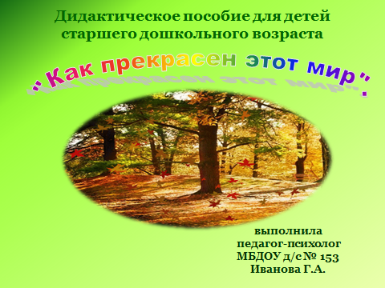
№2 | Ребята, отгадайте загадку:  (по щелчку открывается текст загадки, после того как дети отгадали загадку, по щелчку открывается отгадка).  Молодцы! Правильно. (После щелчка появляется картинка леса).  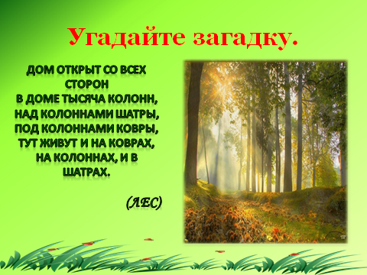  Сегодня мы будем говорить о лесе и его обитателях.
№3 | Вспомните, каких обитателей леса вы знаете? Назовите, что растет в лесу и кто в нем живет.  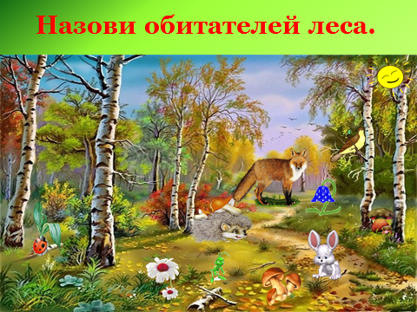  Молодцы! В лесу действительно растут (после щелчка появляются картинки с растениями и грибами) растения и грибы; живут (после щелчка появляются картинки с насекомыми) насекомые; живут (после щелчка появляются картинки с птицами) птицы; живут (после щелчка появляются картинки с животными) животные.
№4 | Игра «Что было бы, если из леса исчезли...»  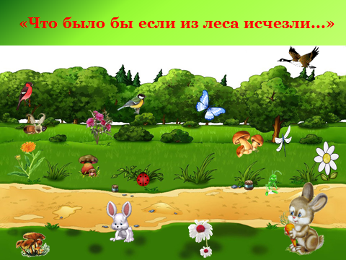  Педагог предлагает убрать из леса насекомых: (после щелчка мышкой насекомые пропадают). Что бы произошло с остальными жителями? А если бы исчезли птицы? (после щелчка мышкой пропадают птицы) А если бы пропали растения? (после щелчка мышкой пропадают растения) А если бы не было грибов? (после щелчка мышкой пропадают грибы) А если бы ушли и леса зайцы? (после щелчка мышкой пропадают зайцы).  Оказывается, не случайно лес собрал своих обитателей вместе. Все лесные растения и животные связаны друг с другом. Они друг без друга не смогут обходиться.
№5 | Ребята, вы вспомнили многих обитателей леса.  А сейчас мы проверим, хорошо ли вы знаете этих обитателей леса и не путаете ли вы насекомых с птицами, а птиц с животными.  Для этого мы поиграем в игру «Четвертый лишний».  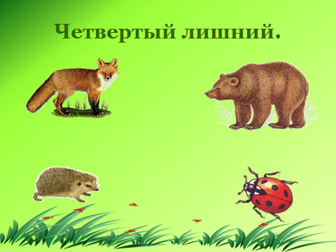  (Если ребенок называет неправильно, то при нажатии на картинку животное увеличивается, а если назвал правильно, то картинка пропадает).
№6 | Игра «Четвертый лишний»-продолжение.  (Если ребенок называет неправильно, то при нажатии на картинку птица пульсирует, а если угадал правильно, при нажатии картинка вылетает за край листа).  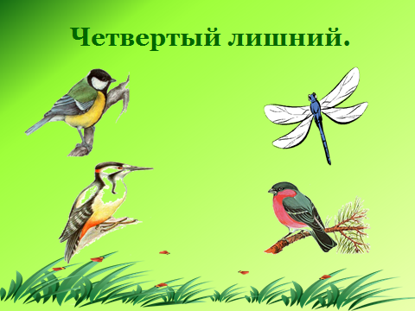  А теперь назовите, кто остался на картинке. (Ответы детей: птицы).
№7 | Ребята, а вы любите гулять в лесу? Вспомните, как нужно вести себя в лесу? О каких правилах поведения в лесу вы знаете?  А теперь давайте проверим, все ли вы назвали.  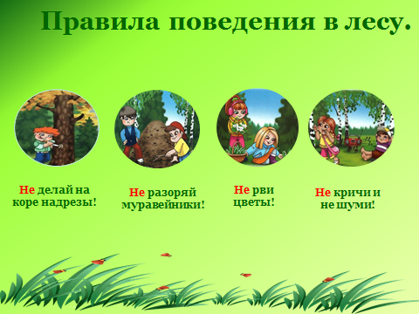  - Не делайте на коре надрезы (после нажатия на картинку мышкой появляется надпись под картинкой) Почему? (после щелчка мышкой картинка зачёркивается).  - Не разоряй муравейники (после нажатия на картинку мышкой появляется надпись под картинкой). Почему? (после щелчка мышкой картинка зачёркивается).  - Не рви цветы (после нажатия на картинку мышкой появляется надпись под картинкой). Почему? (после щелчка мышкой картинка зачёркивается).  - Не кричи и не шуми (после нажатия на картинку мышкой появляется надпись под картинкой). Почему? (после щелчка мышкой картинка зачёркивается).
№8 | - Не разводи костры (после нажатия на картинку мышкой появляется надпись под картинкой). Почему? (после щелчка мышкой картинка зачёркивается).  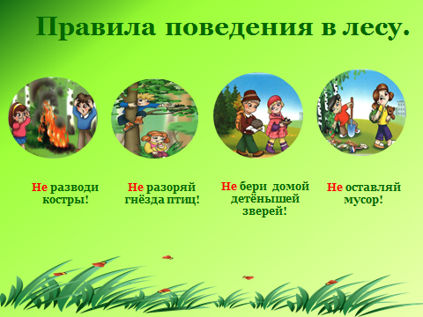  - Не разоряй гнезда птиц (после нажатия на картинку мышкой появляется надпись под картинкой). Почему? (после щелчка мышкой картинка зачёркивается).  - Не бери домой детенышей зверей (после нажатия на картинку мышкой появляется надпись под картинкой). Почему? (после щелчка мышкой картинка зачёркивается).  - Не оставляй мусор (после нажатия на картинку мышкой появляется надпись под картинкой). Почему? (после щелчка мышкой картинка зачёркивается).  Молодцы. Какую роль играет лес в жизни животных и человека? (Ответы детей).
№9 | Ребята, а когда мы отправляемся в лес за грибами, что неободимо вять с собой?  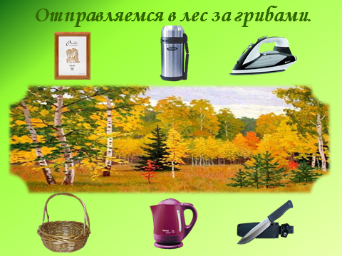  (Дети выбирают неободимые предметы: нож, корзинку, термос) (при нажатии на правильную картинку, она передвигается на лес, при нажатии на ненужную картинку она исчезает).  Для чего они нужны. (Ответы детей).  Нож необходим для срезания грибов. Грибы собирать нужно в корзинку, в сумке или пакете они ломаются. Термос для горячего чая.
№10 | Ребята, но чтобы собирать грибы нужно уметь различать съдобные и несъедобные грибы (ядовитые).  Игра «Съдобное - несъедобное».  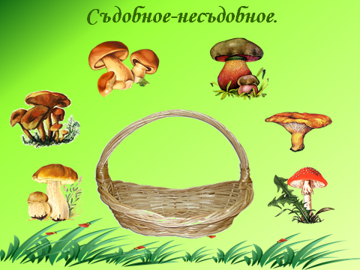  Давайте назовем грибы и соберем их в корзинку: подберезовик, опята, белый гриб, подосиновик, лисичка (нажимая на картинку гриб отправляется в корзинку).  А последний гриб, ответы детей: мухомор, он ядовитый. Правильно в корзинку мы его не кладем.  Молодцы! Запомните! Трогать ядовитые грибы нельзя: их ядом можно отравиться. Но и уничтожать их ненужно, они могут пригодится животным. (Лосям).
№11 | Молодцы! Вы справились со всеми заданиями.  Появляется надпись «Молодцы!», салют, и аплодисменты.  До скорой встречи!  